ふくおかエコ農産物販売拡大協議会事務局 権藤 行き
（食の安全・地産地消課 生産安全係内）

ＦＡＸ ： ０９２－２６０－９１１５ メールアドレス ： info@f-ninsyou.net
郵送 ： 〒812-8577 福岡市博多区東公園７－７ 食の安全・地産地消課内
※上記いずれかの方法でお申込みください。
年 月 日

エコ農産物認証生産者用名刺注文書

※ファックスでご注文の場合、文字が判別しづらい事がありますので、大きくはっきりとご記入ください。
名前
住所 | 〒
ＴＥＬ
ＦＡＸ
携帯電話
Ｅ－ＭＡＩＬ
ＵＲＬ
認証品目・認証番号 | 品目 認証番号  品目 認証番号  品目 認証番号  品目 認証番号  品目 認証番号
枚数（希望枚数に○） | １０枚 ・ ２０枚 ・ ３０枚

名刺イメージ
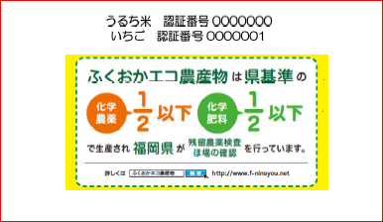
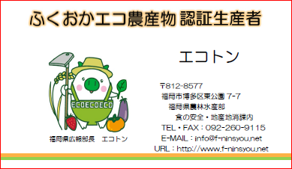
【オモテ】 【ウラ】

